**实验六、多线程**

1、设有一个银行账户，里面有2000元钱。该账户归tom和jack两个人共同所有。每个人每 次可以取100元钱。编写一个类BankAccount表示银行账户，void withdraw(int count)方法表 示取钱，int getbalance()方法用来获取银行账户余额。创建两个线程分别表示tom和jack两 个人。要求输出取钱的过程，以及每次取钱后的账户余额。 为了更好的模拟多线程的交错运行效果，可以每次取钱之前让线程暂停20毫秒。运行结果如下图。

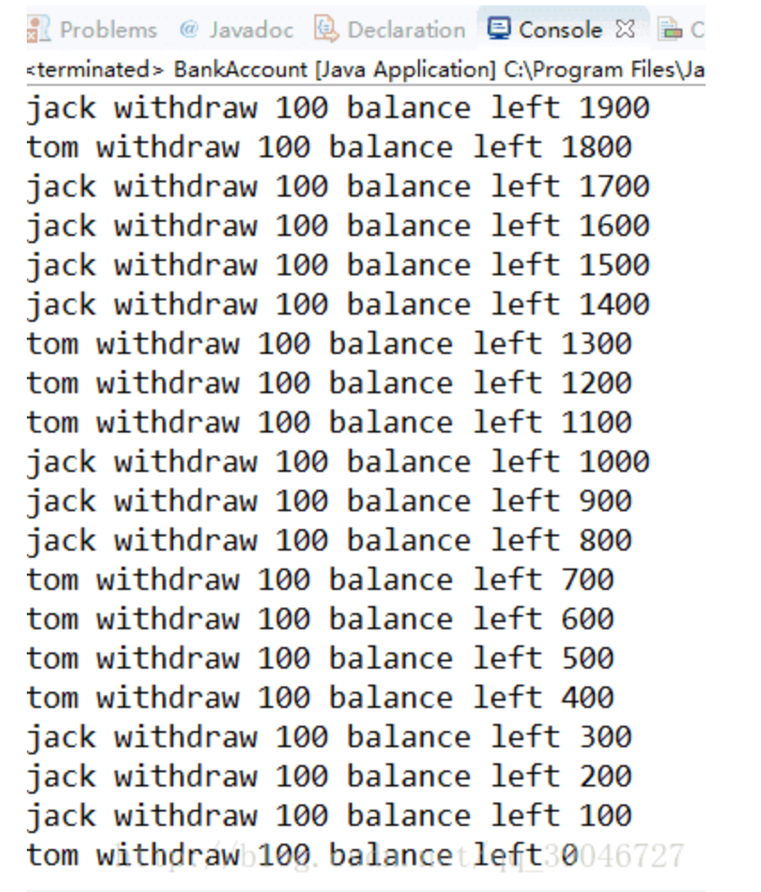

2、计算0~999的和，要求使用多线程的方法，第一个线程计算前500个数的和，第二个线 程计算后500个数的和。然后将两个计算结果相加。第一个线程名为thread1，第二个线程名 为thread2。注意：在计算最终结果之前，必须确保两个线程都已经计算完成。程序运行结果如下：

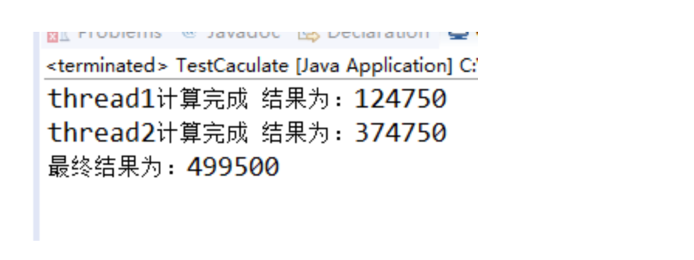

3、编程模拟售票系统，模拟多个窗口（至少4个）同时出售100张车票的情况；用实现Runnable接口的方法实现多线程。程序运行结果如下：

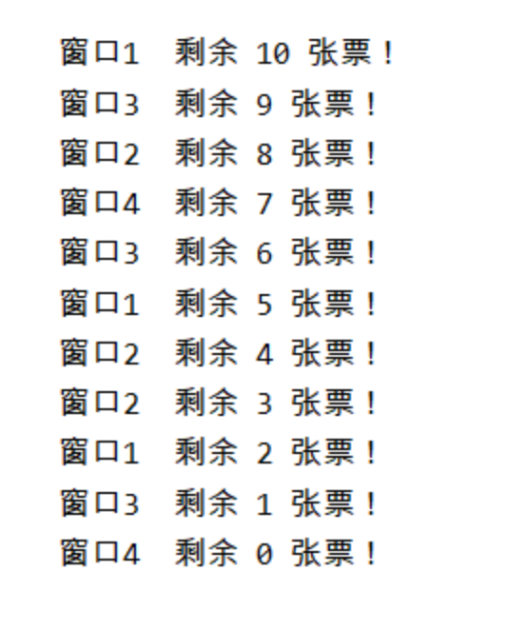

4、使用多线程同步和互斥方式解决5个哲学家问题。